Рус телендә гомуми урта белем бирү оешмаларының татар төркемнәрендә белем алучы укучылар өчен татар әдәбиятыннан олимпиада биремнэре
2024-2025 нче уку елы 9 нчы сыйныф

Башкару вакыты – 180 минут Максималь балл – 45
Хөрмәтле олимпиадада катнашучы! Сезгә олимпиаданың җиде биремен эшләргә кирәк булачак. Биремнәрне үтәү вакыты – 180 минут. Биремнәр шушы бланкларда эшләнә.
Максималь балл – 45

1. Татар халык авыз иҗатының кайсы жанры турында сүз баруын языгыз. (2 балл)
- ул халык авыз иҗатының иң кыска жанры;
- ул күчерелмә мәгънәле афористик гыйбарә, хикмәтле сүз дигәнне аңлата;
- сүзне сәнгатьчә бизәү, эмоциональ көчен арттыру вазифасын үти.

_______________________________
2. Һәр төркемдә артык булган төшенчәне билгеләгез (3 балл):
а) хикәя, новелла, роман, баллада
ә) драма, комедия, нәсер, трагикомедия
б) такмак, мәдхия, дастан, мөнәҗәт
а)____________________
ә)____________________
б)____________________

3. Сорауларга җавап бирегез.
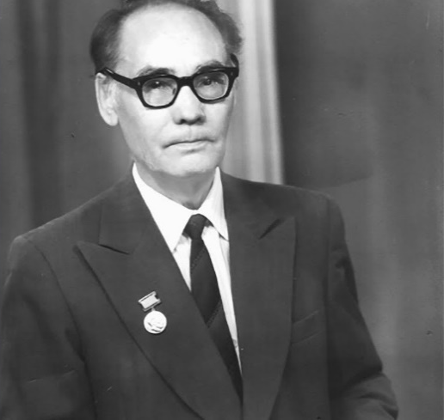
1) Портреттагы әдипнең исемен языгыз. (2 балл)
______________________
2) Ул кайда туган? Дөрес җавапны билгеләгез. (2 балл)
а) Татарстанның хәзерге Зәй районы Биш Субашы авылы
ә) Татарстанның Актаныш районы Такталачык авылы
б) Татарстанның Мөслим районы Олы Чакмак авылы
в) Тамбов губернасы Сыркыды авылы

3. Әлеге әдипнең әсәрләре генә кергән рәтне күрсәтегез. (2 балл)
а) «Юл газабы», «Өф-өф итеп», «Киләчәккә кайту», «Йөз кабат».
ә) «Юл газабы», «Туган авыл», «Мокамай», «Айлы кичләр», «Мыек борам».
б) «Юл газабы», «Йөз кабат», «Айлы кичләр», «Мыек борам».
в) «Юл газабы», «Алсу», «Мыек борам», «Мокамай».

4. Персонажларны кайсы әсәрдән алынганлыгын билгеләгез (4 балл):
1) Исмәгыйль а) «Хәят»
2) Лиза ә) «Галиябану»
3) Закир б) «Буранда»
4) Мостафа в) «Алмачуар»
____________________________________________
____________________________________________
____________________________________________
____________________________________________

5. Бирелгән сүзләр рәте ярдәмендә әсәрләрнең исемен, авторын һәм жанрын билгеләгез. (6 балл)
а) Кечкенә бала, азан, чана, җил, буран, солдат.
____________________________________________________________
ә) Әкияттәге ике бала, ике ыштансыз малай, ак каен, канлы пычак, чабата.
_____________________________________________________________
б) Печән өсте, чалгы, Агыйдел, өмә, Әсма, мәхәббәт.
_____________________________________________________________
6. Шигырьне укыгыз, төшеп калган сүзләрне өстәп языгыз. Сорауларга җавап бирегез.
Авыруыма табиб кирәк түгел,
Йөрәгемнең беләм дәвасын,
Һәр ел саен кайтып иснәп киләм
Авылыбызның чиста __________.

Язар өчен илһам эзлә, диләр,
Урын эзлә, диләр, ямьлерәк.
Никтер минем шигъри хисләремә
Арышларның исе ____________!

Яннарына барам агайларның,
Фикерләрен ишетеп карарга.
Җырларымда телим гомерем буе
Алар рухы белән ____________ .

а) Әсәрнең исеме (1 балл)____________________
ә) Әсәрнең авторы (1 балл)___________________
б) Автор укучыга лирик геройның нинди хисләрен җиткерә? (3 балл) __________________________________________________________________
______________________________________________________________________________________________________________________________________________________________________________________________________
в) Шигырь текстыннан
- метафорага мисаллар китерегез (2 балл)
____________________________________________________________________________________________________________________________________
- эпитетка мисаллар табып языгыз (2 балл)
____________________________________________________________________________________________________________________________________
7. Үзегез яраткан әдәби геройны исемен күрсәтмичә, ләкин аны танырлык итеп характерлап языгыз. Ахырдан исемен, кайсы әсәрдән алынганлыгын, әсәрнең авторын күрсәтегез. Күләме 10-12 җөмлә. (15 балл)
___________________________________________________________________________________________________________________________________________________________________________________________________________________________________________________________________________________________________________________________________________________________________________________________________________________________________________________________________________________________________________________________________________________________________________________________________________________________________________________________________________________________________________________________________________________________________________________________________________________________________________________________________________________________________________________________________________________________
________________________________________________________________________________________________________________________________________________________________________________________________________________________________________

